|  |  |  |  |  |  |
| --- | --- | --- | --- | --- | --- |
| *voenmeh* | МИНОБРНАУКИ РОССИИ  Федеральное государственное бюджетное образовательное учреждение  высшего образования  **«Балтийский государственный технический университет «ВОЕНМЕХ» им. Д.Ф. Устинова»**  **(БГТУ «ВОЕНМЕХ» им. Д.Ф. Устинова»)** | | | | |
|  | | | | |
| Факультет | |  | О |  | Естественнонаучный |
|  | |  | шифр |  | наименование |
| Кафедра | |  | О6 |  | Высшая математика |
|  | |  | шифр |  | наименование |
| Дисциплина | |  | Математическая статистика и случайные процессы | | |

|  |
| --- |
| ЛАБОРАТОРНАЯ РАБОТА №9 |
| на тему «Регрессионный анализ в пакетах STATGRAPHICS и MATHCAD» |
| Вариант №16 |

|  |  |  |  |  |  |
| --- | --- | --- | --- | --- | --- |
| Выполнил студент группы | | | |  | И967 |
| Рузибаев Р. С. | | | | | |
| Фамилия И.О. | | | | | |
| **ПРЕПОДАВАТЕЛЬ** | | | | | |
| Мартынова Т.Е. | |  |  | | |
| Фамилия И.О. Подпись | | | | | |
| «_____» |  | | |  | 2019 г. |

САНКТ-ПЕТЕРБУРГ

2019 г.

# КРАТКИЕ СВЕДЕНИЯ ИЗ ТЕОРИИ

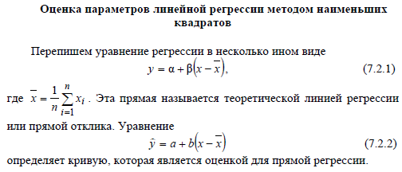

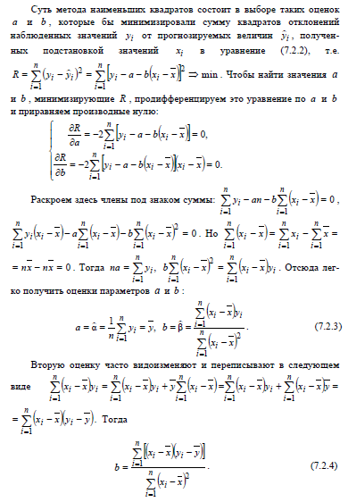

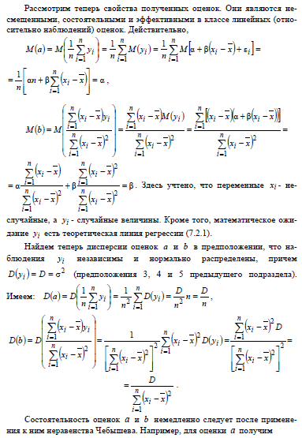

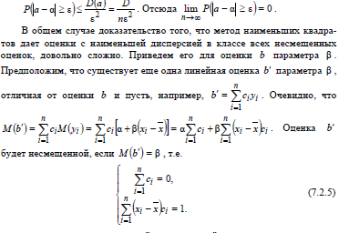

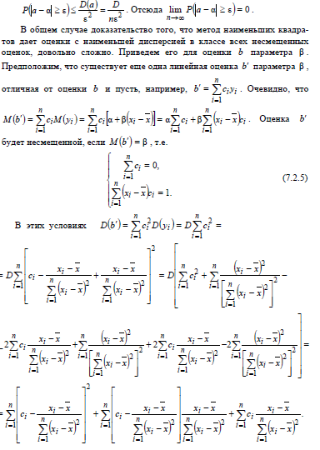

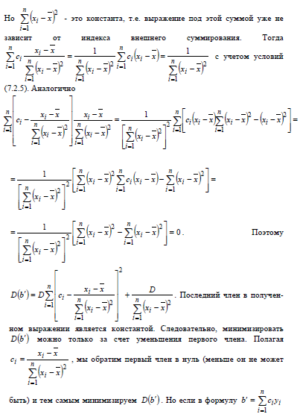

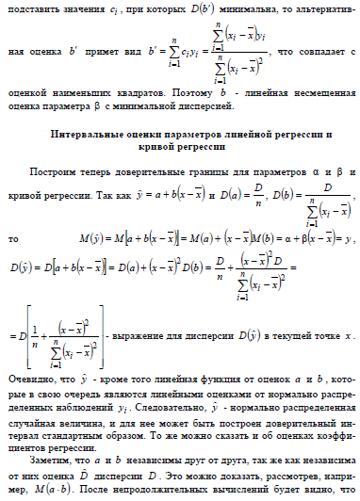

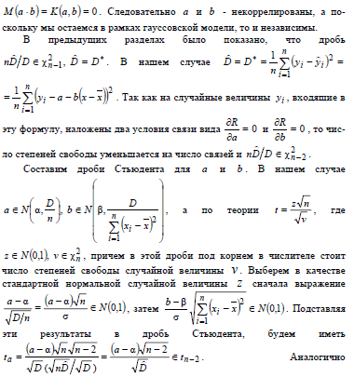

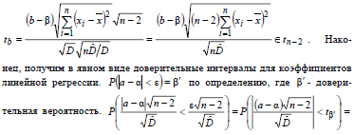

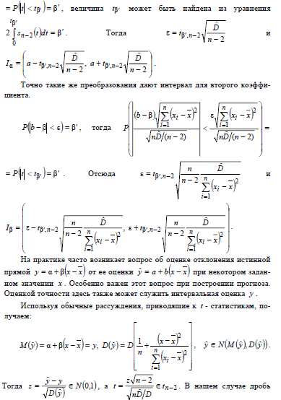

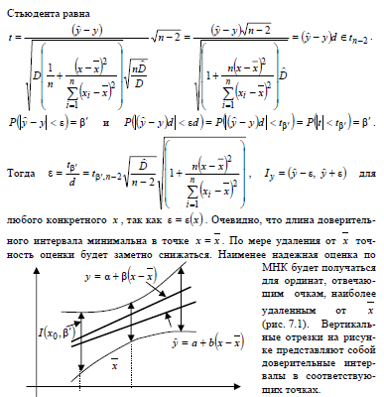

# ФОРМУЛИРОВКА ЗАДАНИЯ

Найти в пакетах STATGRAPHICS и MATCHAD оценки параметров линейной регрессии y на x, доверительные интервалы для параметров и линии регрессии и проверить согласие линейной регрессии с результатами наблюдений. Принять уровень доверительной вероятности равным 0.90.

Вариант:

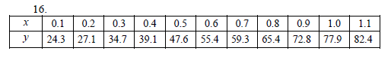

# СКРИНШОТЫ

STATGRAPHIX

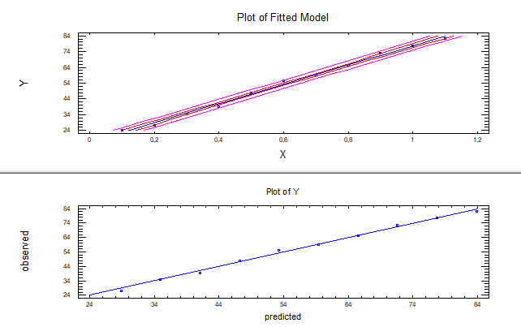

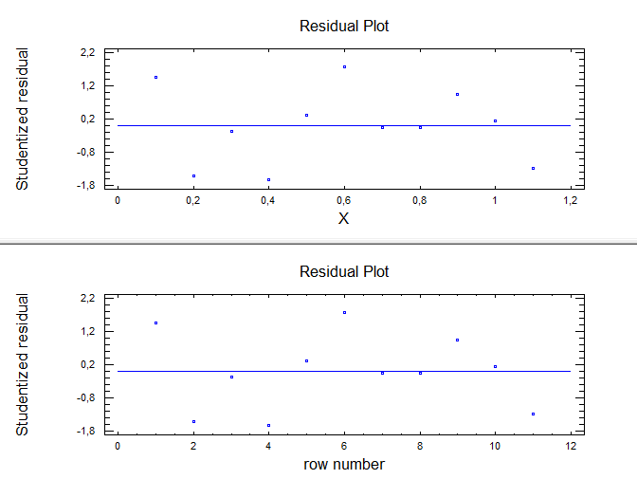

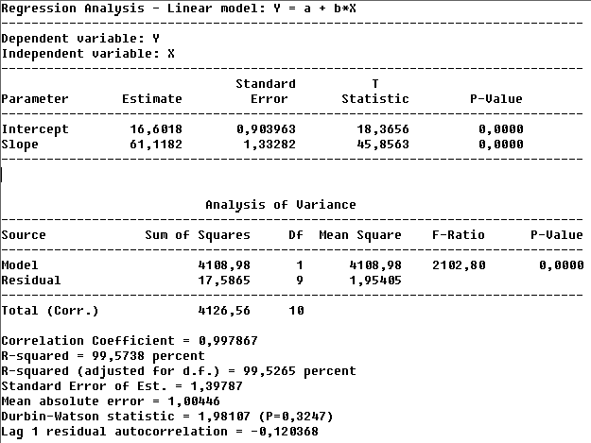

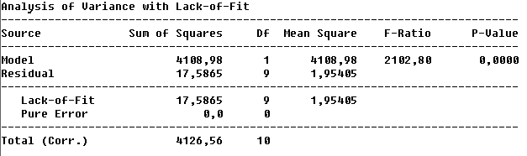

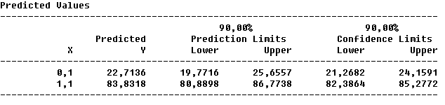

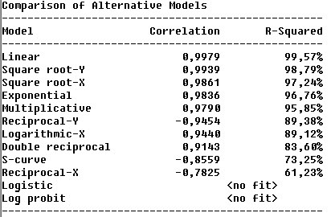

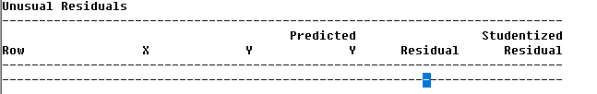

MATHCAD

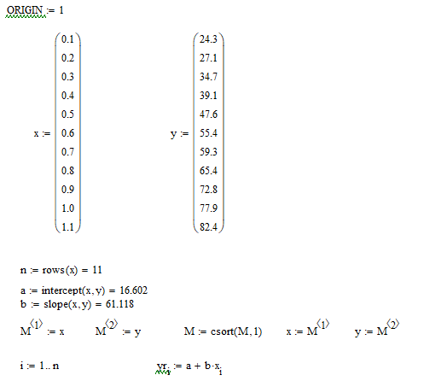

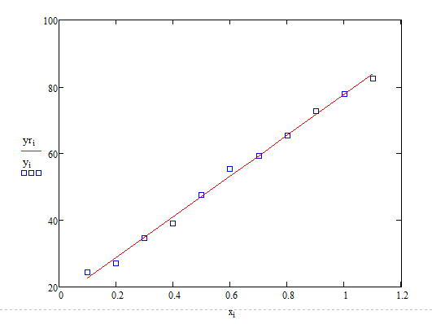

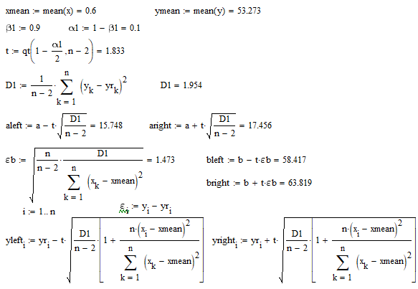

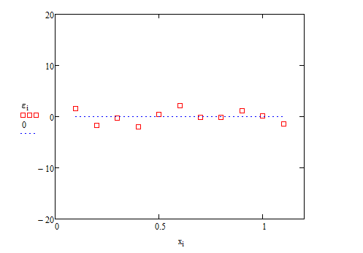

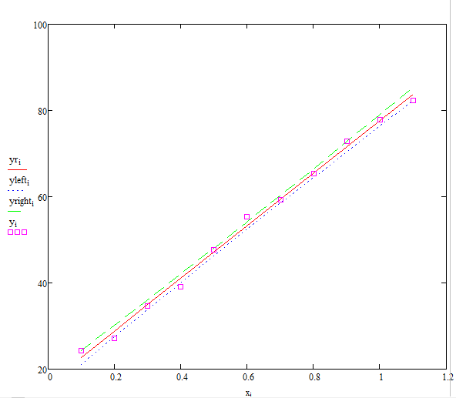

**Вывод:** В ходе выполнения данной лабораторной работы была проведена проверка согласия линейной регрессии с результатами наблюдений. По данным пакета STATGRAPHICS после сравнения альтернативных моделей можно сказать, что линейная модель лучше всего согласуется с результатами наблюдений. Резко выделяющихся наблюдений обнаружено не было. По данным пакета MATCHAD при доверительной вероятности равной 0.90 в доверительный интервал из 11 наблюдений не попало только два, то есть меньше 25%. Это значит, что линейная модель удовлетворительно аппроксимирует исходные данные.